Έντυπο Καταγραφής & Ανάλυσης Απαιτήσεων

για την εργασία

Εφαρμογή αγοράς εισιτηρίων υπεραστικών λεωφορείων

Ομάδα : 12

1) Μαριάνα Κωνσταντακοπούλου (36724)

2) Δημήτρης Κρητικός (35869)

3) Χριστόφορος Παπαχριστοφόρου (37245)

**Πίνακας Περιεχομένων**

1. Εισαγωγή 3

1.1 Σκοπός του παρόντος κειμένου 3

1.2 Πεδίο δράσης του Έργου 3

1.3 Περιληπτική παρουσίαση του παρόντος κειμένου 3

2 Γενική Περιγραφή Συστήματος 4

2.1 Διαγράμματα Περιπτώσεων χρήσης 4

2.2 Συνοπτική περιγραφή των εμπλεκόμενων ρόλων 4

2.3 Συνοπτική περιγραφή των περιπτώσεων χρήσης 4

3. Λειτουργικές απαιτήσεις 5

3.1 <<εκτύπωση εισιτηρίων>> 5

3.2 <<δρομολόγια>> 5

4 Μη λειτουργικές απαιτήσεις 6

4.1 Περιβάλλον λειτουργίας 6

4.2 Περιορισμοί στη σχεδίαση και την υλοποίηση 6

4.3 Προϋποθέσεις - Εξαρτήσεις 6

4.4 Απαιτήσεις για τις εξωτερικές διεπαφές 6

4.4.1 Διεπαφή χρήστη 6

4.4.2 Διεπαφές υλικού 6

4.4.3 Διεπαφές λογισμικού 6

4.4.4 Διεπαφές επικοινωνιών 7

5 Περιγραφή δεδομένων 8

5.1 Διάγραμμα οντοτήτων συσχετίσεων 8

5.2 Σχεσιακό διάγραμμα 8

5.3 Επεξήγηση πινάκων 8

6 Τεκμηρίωση για τον χρήστη 9

**1.Εισαγωγή**

**1.1 Σκοπός του παρόντος κειμένου**

Αυτό το SRS περιγράφει το λογισμικό, τις λειτουργικές και μη λειτουργικές απαιτήσεις της εφαρμογής αγοράς εισιτηρίων υπεραστικών λεωφορείων και καταχώρησης δρομολογίων. Το έγγραφο αυτό προορίζεται να χρησιμοποιηθεί από τους ταμίες για την έκδοση και από τους διαχειριστές για την καταχώρηση.

**1.2 Πεδίο δράσης του Έργου**

Η εφαρμογή αγοράς εισιτηρίων υπεραστικών λεωφορείων θα προσφέρει στα ΚΤΕΛ μια εύκολη και μια αξιόπιστη διαχειρηση εκδοσης εισιτηρίων. το πεδίο δράσης της εφαρμογής αυτής είναι το κεντρικό γραφείο και οι επιμέρους σταθμοί.

**1.3 Περιληπτική παρουσίαση του παρόντος κειμένου**

Στο παρόν εγχειρίδιο οι συνεργάτες μας θα μπορέσουν να αποκτήσουν μια σφαιρική αντίληψη για το πως θα δομηθεί η πλατφόρμα μας. Παραθέτουμε μια πλήρη ανάλυση της λειτουργίας της, καθώς και τις δυνατότητες που προσφέρονται σε κάθε χρήστη αυτής της εφαρμογής. Ακολουθούν διαγράμματα, αρκετά αναλυτικά, που περιγράφουν τη ρόη της λειτουργίας.

**2.** **Γενική Περιγραφή Συστήματος**

**2.1** **Διαγράμματα Περιπτώσεων χρήσης**

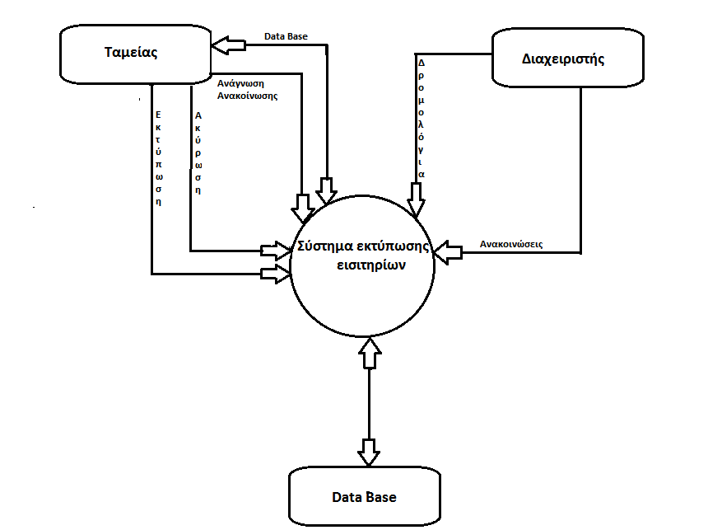

**2.2 Συνοπτική περιγραφή των εμπλεκόμενων ρόλων**

Όπως φαίνεται στο παραπάνω διάγραμμα,οι εμπλεκόμενοι ρόλοι της εφαρμογής είναι οι εξής :

* ***Ταμείας:*** Ο ρόλος του είναι η εκτύπωση και ακύρωση εισιτηρίου, καταχώρηση και λήψη στοιχείων από τη Data base,οπως και ανάγνωση των ανακοινώσεων που δημοσιεύει ο διαχειριστής.
* ***Διαχειριστής:*** Έχει δύο βασικές λειτουργίες.Πρώτη είναι η καταχώρηση δεδομένων στη Data base( δημιουργία δρομολογίων και δήλωση νέων οχημάτων).Δεύτερη είναι η δημιουργία και δημοσίευση ανακοινώσεων.

Χωρίς να χαρακτηρίζεται ως ρόλος της εφαρμογής η ***Data Base*** εχει σημαντική λειτουργία καθώς εκεί αποθηκεύονται όλα τα δεδομένα που χρειάζονται οι λειτουργίες του ***Ταμεία***.

**2.3 Συνοπτική περιγραφή των περιπτώσεων χρήσης**

* *Εκτύπωση εισιτηρίου:* Σε αυτή τη λειτουργία ο ταμείας αφού συμπληρώσει τη φόρμα με όλα τα απαιτούμενα πεδία(ονο/πώνυμο,αριθμό θέσης,δρομολόγιο κλπ) ,τη στέλνει προς εκτύπωση.
* *Ακύρωση εισιτηρίου:*Δυνατότητα ακύρωσης εισιτηρίων με επιστροφή χρημάτων μέχρι και μια ώρα πριν την αναχώρηση.
* *Data Base:* Περιέχει τα δρομολόγια που της περνάει ο διαχειριστής, τον τύπο των λεωφορείων και τις θέσεις που έχει το καθένα καθώς και πόσα εισιτήρια έχουν πωληθεί ανά δρομολόγιο.
* *Δημοσίευση ανακοινώσεων:* Τις δημιουργεί ο διαχειριστής ώστε να ενημερώνονται οι ταμείες (π.χ. ακύρωση δρομολογίου).
* *Δρομολόγια:* Δημιουργούνται απο τον διαχειριστή έχοντας τα εξής χαρακτηριστικά: ημερομηνία, ώρα, τίμη, διαδρόμη και αρ. κυκλοφορίας οχήματος.

# 3. Λειτουργικές απαιτήσεις

**3.1 <<** **Εκτύπωση εισιτηρίων**>>

|  |  |  |  |
| --- | --- | --- | --- |
| Κωδικός Περίπτωσης: |  | | |
| Ονομασία: | Εκτύπωση εισιτηρίων | | |
| Δημιουργήθηκε από: |  | Τελευταία ενημέρωση από: |  |
| Ημερομηνία Συγγραφής: |  | Ημερομηνία τελευταίας ενημέρωσης: |  |

|  |  |
| --- | --- |
| Εμπλεκόμενοι Ρόλοι: | ταμείας |
| Περιγραφή: | Επιλογή διαδρομής, μέρας, ώρας και θέσης |
| Γεγονός Εκκίνησης: | Login με account ταμεια |
| Προϋποθέσεις: | Συμπληρωμένα όλα τα πεδία της φόρμας,logged in account ταμία |
| Τελική Κατάσταση: | 1.Εκτύπωση εισιτηρίων από εκτυπωτή 2.καταχώρηση στη data base |
| Φυσιολογική Ροή: | 1. Login με account ταμεια 2. Επιλογή διαδρομής, μέρας, ώρας και θέσης 3. Εκτύπωση εισιτηρίων από εκτυπωτή 4. καταχώρηση στη data base |
| Εναλλακτική Ροή: | - |
| Εξαιρέσεις: | - |
| Ενσωματώνει: |  |
| Προτεραιότητα: |  |
| Συχνότητα χρήσης: | Για κάθε πώληση εισιτήριου |
| Business Rules: |  |
| Ειδικές απαιτήσεις: |  |
| Υποθέσεις: |  |
| Σημειώσεις και ζητήματα: |  |

**3.2<<** Δρομολόγια **>>**

|  |  |  |  |
| --- | --- | --- | --- |
| Κωδικός Περίπτωσης: |  | | |
| Ονομασία: | Δρομολόγια | | |
| Δημιουργήθηκε από: |  | Τελευταία ενημέρωση από: |  |
| Ημερομηνία Συγγραφής: |  | Ημερομηνία τελευταίας ενημέρωσης: |  |

|  |  |
| --- | --- |
| Εμπλεκόμενοι Ρόλοι: | Διαχειριστής |
| Περιγραφή: | Δημιουργία δρομολογίων |
| Γεγονός Εκκίνησης: | Loggin διαχειριστή |
| Προϋποθέσεις: | Συμπήρωση όλων των απαιτούμενων πεδίων και πάτημα του αντίστοιχου button |
| Τελική Κατάσταση: | Δημιουργία νέου δρομολογόυ |
| Φυσιολογική Ροή: | 1. Loggin διαχειριστή 2. Συμπήρωση όλων των απαιτούμενων πεδίων 3. πάτημα του αντίστοιχου button |
| Εναλλακτική Ροή: | - |
| Εξαιρέσεις: | - |
| Ενσωματώνει: |  |
| Προτεραιότητα: |  |
| Συχνότητα χρήσης: | Ανάγκη δημιουργία νέου δρομολογόυ |
| Business Rules: |  |
| Ειδικές απαιτήσεις: | Συμπήρωση όλων των απαιτούμενων πεδίων |
| Υποθέσεις: |  |
| Σημειώσεις και ζητήματα: |  |

# 4. Μη λειτουργικές απαιτήσεις

**4.1 Περιβάλλον λειτουργίας**

Το προαπαιτούμενο λειτουργικό περιβάλλον είναι τα linux.Για την πλατφόρμα δημιουργήθηκε με γλώσσα java και το πρόγραμμα θα τρέχει από αρχείο .exe .  
Απαραίτητη είναι η συνεργασία με λογισμικό όλων των χρησιμοποιούμενων εκτυπωτών και του !!!!προγραμμα data base!!!! .

## *4.2 Περιορισμοί στη σχεδίαση και την υλοποίηση*

Δεν υπάρχουν περιορισμοί στην σχεδίαση και την υλοποίηση.

**4.3 Προϋποθέσεις - Εξαρτήσεις**

Δεν υπάρχουν προυποθέσεις ή εξαρτήσεις.

**4.4 Απαιτήσεις για τις εξωτερικές διεπαφές**

**4.4.1 Διεπαφή χρήστη**

Η διεπαφή με το χρήστη θα γίνεται μέσω παραθυρικού περιβάλλοντος.  
Στην καρτέλα την οποία θα βλεπει ο ταμείας θα εμφανιζονται πεδια τα οποία θα πρέπει να συμπληρώσει και θα αφορούν τον πελάτη, το δρομολόγιο, τη θέση του επιβάτη. Στην καρτέλα του διαχειριστή σε περιπτωση δημιουργιας δρομολογιου, θα εμφανιζονται τα πεδια διαδρομη, ημ/νια, ώρα, τιμή, αρ. κυκλοφορίας λεωφορείου.

**4.4.2 Διεπαφές υλικού**

Διεπαφή υλικού αποτελεί ο εκτυπωτής του κάθε ταμείου μέσω του οποίου θα πραγματώνετε η εκτύπωση των εισιτηρίων.

**4.4.3 Διεπαφές λογισμικού**

Οι διεπαφές λογισμικού μας ειναι οι εξής: Java και MySqlite.

**4.4.4 Διεπαφές επικοινωνιών**

**!!!!**Για την πλήρη λειτουργία του προγράμματος απαιτείται συνεργασία της πλατφόρμας με μια βαση δεδομένων, τους εγκατεστημένους εκτυπωτές και με τα όλα τα παραρτήματα.!!!!

**5. Περιγραφή δεδομένων**

**5.1 Διάγραμμα οντοτήτων συσχετίσεων**

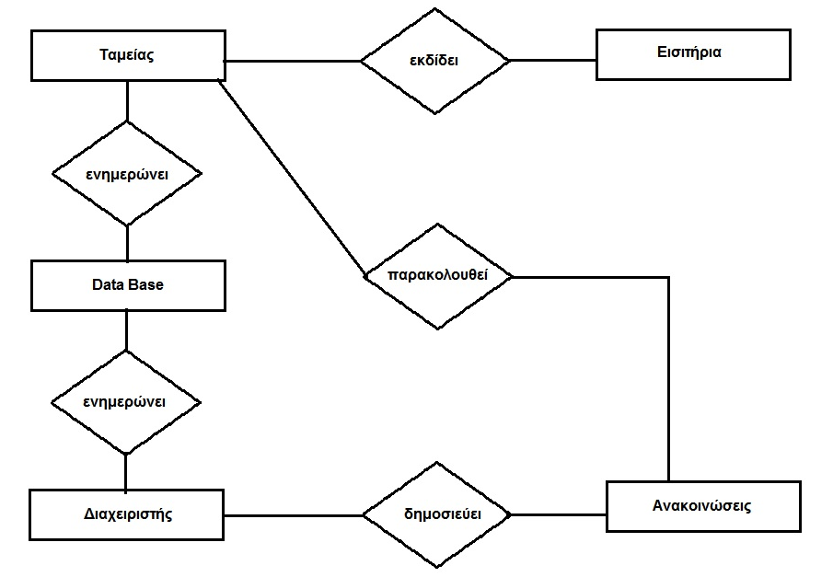

5.2 Σχεσιακό διάγραμμα

Ταμείας

|  |  |  |  |  |  |
| --- | --- | --- | --- | --- | --- |
| Α.Μ. εισιτηρίου | Δρομολόγια | Ημ/νια- ώρα | Ον/νυμο | Πληρότητα | Έκπτωση εισιτηρίου |
| ... | ... | ... | ... | ... | ... |

Διαχειριστής

|  |  |  |  |  |  |  |
| --- | --- | --- | --- | --- | --- | --- |
| Κωδικόςδιαδρομής | Διαδρομή | Ώρα | Ημερομηνία | Τιμή | Αρ.κυκλοφορίας λεωφορείου | ανακοινώσεις |
| ... | ... | ... | ... | ... | ... | ... |

Data Base

|  |  |  |  |
| --- | --- | --- | --- |
| Κωδικόςδιαδρομής | Δρομολόγιο | Αρ.κυκλοφορίας λεωφορείου | Πληρότητα |
| ... | ... | ... | ... |

5.3 Επεξήγηση πινάκων

Όπως παρατηρείται από το παραπάνω σχεσιακό διάγραμμα, όλη η πλατφόρμα μπορεί να αναπαρασταθεί σε τρεις πίνακες. Στον πρώτο πινακα εισάγωνται δεδομένα όπως δρομολόγια, πληρότητα και άλλα, με κλειδι του πίνακα τον αριθμό μητρώου εισιτηρίου, πράγμα που εχει δομηθεί έτσι για εύκολη χρήση του ταμεία σε πιθανή ακύρωση εισιτηρίου. Ο πίνακας αυτός σχετίζεται με την Data Base του συστήματος μέσω του αριθμου πληρότητας, καθώς αποτέλει κοινο πεδίο των δυο πινάκων.

Από την άλλη πλευρά υπάρχει ο πίνακας Διαχειριστής, ο οποίος περιέχει κυρίως πληροφορίες για κάθε δρομολόγιο, διακρίνοντας τα με το μοναδικό κωδικό διαδρομής που έχει το καθένα, το οποίο είναι και το κλειδί του πίνακα. Η συσχέτιση αυτού του πίνακα με την Data Base γίνεται μέσω του κλειδίου.